Муниципальное бюджетное дошкольное образовательное учреждение детский сад общеразвивающего вида «Город детства»

II Районный фестиваль творческих работ детей
«ХОЧУ ВСЕ ЗНАТЬ!»
в рамках районного конкурса исследовательских работ, обучающихся «Юниор»

Творческий проект: «Откуда в сыре дырки?»

Авторы:
Власенко Назарий Николаевич, МБДОУ детский сад общеразвивающего вида
«Город детства», подготовительная группа.
Байраева Камилла Исламгереевна, МБДОУ детский сад общеразвивающего вида
«Город детства», подготовительная группа.

Научный руководитель:
Ермоленко Алла Михайловна, воспитатель МБДОУ детский сад общеразвивающего вида «Город детства».
Косенко Карина Николаевна, воспитатель МБДОУ детский сад общеразвивающего вида «Город детства».

г. Лянтор, 2015 год
Аннотация
Сыр – ценный продукт питания, производимый из молока сельскохозяйственных животных с помощью ферментов и молочнокислых бактерий или в результате плавления молочных продуктов. В наши дни сыр ценится за вкусовые и питательные качества. Сыр, изготовленный из цельного молока, – высококалорийный продукт с богатым содержанием белков, кальция, витамина А и витаминов группы В. Также сыр – один из основных источников кальция. Ребенку от 3 до 7 лет ежедневно рекомендуется съедать небольшой кусочек сыра в 3-5 г. Детям старше 7 лет требуется немного больше – 5-10 г.
Объект исследования: сыр.
Предмет исследования: образование дырок у сыра.
Цель: выяснить, почему у некоторых сыров есть дырки, а у других нет.
Задачи:
- Научиться пользоваться справочной литературой.
- Учиться работать в интернете.
- Изучить материал по приготовлению сыра.
- Изготовить сыр в домашних условиях.
- Обобщить полученные материалы.

Для реализации задач использовались следующие методы исследования: поиск, эксперимент, обобщение.
Приемы: беседа, решение проблемных ситуаций, экспериментирование, чтение художественной литературы, изготовление сыра.
Вывод: В результате проделанной работы можно утверждать, что дырки в сыре появляются сами собой в процессе производства одновременно с процессом образования кислот, при брожении молочнокислых солей.

Содержание

Введение | 4
1. Теоретическая часть | 5
1.1.Определение | 5
1.2 История происхождения сыра | 5
1.3 Классификация сыров | 5
1.4 Откуда в сыре дырки? | 6
2. Практическая часть | 7
3. Заключение | 10
4.Список литературы | 11
5.Приложение | 12

Введение.
При знакомстве детей с биографией и творчеством Б. Заходера., в рамках проекта, приуроченного к Году литературы, прочитав стихотворение «Дырки в сыре», ребята задумались: откуда все же берутся дырки в сыре? При составлении модели трех вопросов, было решено выяснить это опытным путем.
Наличие глазков определенного размера и формы (в быту мы говорим "дыры", но это неправильное название и сыроделы так никогда не скажут) является характерной особенностью швейцарских сыров. Первые исследователи этого вопроса считали, что глазки образуются в результате брожения молочного сахара. Однако более тщательные исследования показали, что молочный сахар в сыре разлагается в первые дни после его выработки, в то время как глазки образуются только на 20-й 30-тый день.
Актуальность. Такая популярность сыра не случайна, ведь это не только вкусный, но и очень полезный продукт. Сыр даже заложен в пирамиду питания ВОЗ (Всемирная организация здравоохранения), более того сыр рекомендуют включать и в питание детей. Чего же такого полезного содержится в сыре, мы попытались разобраться. Во-первых, нужно отметить, что сыр — это продукт изготовленный из молока, соответственно все полезные свойства молочного продукта в нем сохранены, к тому же в большей концентрации, чем в питьевых молочных продуктов. Во- вторых, к полезным свойствам сыра можно отнести содержание полноценного белка и незаменимых аминокислот, содержание витаминов группы В, витамина А и содержание необходимых микроэлементов, таких как кальций, фосфор и цинк.
Гипотеза: дырки в сыре могут образовываться в процессе его изготовления во время брожения и выделения пузырьков.
- Может дыры, прогрызают мышки?
- Или их просверливают?
- А может дырки в сыре на самом деле пузырьки?

1. Теоретическая часть
1.1.Определение. Сыр – высокопитательный пищевой продукт, изготовляемый из свернувшегося (кислого) молока. Обычно светло-жёлтого цвета, бывает, как с "дырками" (полостями), так и без них.
Слово «сыр», хотя и древнее, праславянское, обозначало изначально на Руси… творог. Именно так это слово толкует В.И.Даль, добавляя «справку» о приготовлении русского «сыра»: «квашеное молоко ставится в печь, и со свернувшейся гущи отцеживается сыворотка». Сама этимология слова «сыр» отражает получение «сырого» продукта без всякой засолки, сушки и выдержки, т.е. «творога» …
1.2 История происхождения сыра
О происхождении сыра существует много легенд. Вот одна из них.
Аравийский купец Канан отправился в далёкий путь. С собой он взял еду, а также молоко, которое налил в традиционный сосуд – высушенный овечий желудок. Купец остановился на ночлег и решил попить молока. Но… вместо молока из овечьего желудка потекла водянистая жидкость, сыворотка), а внутри оказался белый сгусток. Он попробовал его и был удивлён приятным вкусом нового продукта. Так появился на свет сыр, а случилось это более 4 тысяч назад.
Первый сыродельный завод в России был открыт в 1795 году в Тверской губернии в имении князя Мещерского.
1.3 Классификация сыров
А знаете ли Вы, сколько существует сортов сыра? Говорят, что их существует более 4 тысяч сортов. Особенно большое разнообразие сортов сыра во Франции. Французы с гордостью утверждают, что сортов сыра у них больше, чем дней в году. У французов сыр был пищей и крестьян, и простых горожан, и знати. Каждая провинция имела свои сыроварни и фирменные сыры: пармезан, бри, рокфор, камамбер и т.д. и т.п. Сыр – предмет национальной гордости французов. В послевоенном 1951 году президент Франции Шарль де Голль, держа речь, воскликнул в запальчивости: «Как можно управлять страной, в которой насчитывается 246 различных сортов сыра!»
В настоящее время на прилавках магазинов появляется огромное количество сыров. Чтобы было понятнее что за сыры перед нами, когда и в каком количестве лучше употреблять тот или иной сыр, принято выделять 3 вида сыров.
1. Мягкие сыры, к ним условно относят плавленые сыры. Бесспорно, эти сыры полезны, но есть некоторые нюансы, которые следует учитывать — содержание жиров в этом виде сыров выше (за счет добавления растительных жиров), чем во всех остальных, поэтому идеальным временем для их употребления будет утро, либо или первая половина дня. Следует учитывать, что в некоторые плавленые сыры добавляют ароматизаторы, консерванты, загустители, усилители вкуса, поэтому выбирая сыр внимательно читайте этикетку и выбирайте наиболее натуральный продукт.
2. Твердые крупные сыры, такие как Швейцарский сыр. Их характеризует тонкий вкус и аромат. Их отличительной чертой является наличие отверстий, так называемых «глазков». Эти сыры более светлых оттенков и содержание жира в них меньше. Употреблять их можно как на завтрак, так и на обед и ужин, если он у вас не в позднее время.
3. Твердые мелкие сыры, такие как Костромской, Российский, Голландский, Пошехонский. Эти сыры имеют более выраженные вкусовые качества и более выраженный аромат, некоторые сорта могут быть острые. Жиров в них побольше, поэтому употреблять их лучше в первой половине дня.
Кому сыры противопоказаны: Во-первых, конечно же людям с аллергиями на молоко и молочные продукты. Ну и во-вторых людям с заболеваниями желудочно-кишечного тракта не рекомендованы острые и жирные сорта сыров.
Так же мы хотим отметить, что сыр — это продукт, который все-таки рекомендуется употреблять в первой половине дня.
1.4 Откуда в сыре дырки?
Мы решили узнать, как ответят ребята из группы «Разумейки» на вопрос «Откуда в сыре дырки?» Провели опрос:
11 человек сказали, что дырки появляются сами,
7 человек – что дырки в сыре прогрызли мыши,
2 человека думают, что их прострелили ружьем,
и 3 человека не знают, как ответить на этот вопрос.
А любят ли мыши сыр? Вот что ответили бы нам на этот вопрос сами животные.
- «Совершенно ясно, что предположение, что мыши любят сыр, является не более чем популярным заблуждением. В процессе эволюции мыши практически не сталкивались с сыром или чем-либо подобным. Больше всего грызуны любят зерно и фрукты…» Оказывается, и это факт! подтвержденный учеными из Манчестерского университета на основании проведенного исследования пищи, которой питаются мыши и другие грызуны.
Оказывается, дырки в сыре образуются из-за выделения углекислого газа в процессе брожения. Для свёртывания молока и получения сырного сгустка в сыроделии используют разную закваску: либо молочнокислую (большие дырки), либо сычужный фермент (маленькие дырки), а иногда и то, и другое. В закваске есть бактерии. Бактерии очень-очень маленькие. Их можно увидеть только с помощью микроскопа. Пока сыр созревает, кислые бактерии живут в нём и вырабатывают углекислый газ. Газ не может выйти из плотного сыра и дуется, отчего внутри сыра образуются разных размеров воздушные пузыри. Когда мы режем сыр на ломтики, пузыри разрезаются и получаются дырочки или как их ещё называют – глазки.
Дырки начинают образовываться лишь на 20-е сутки. Именно с этого момента при брожении молочных солей, вступающих в реакцию с кислотами, образуются бактерии, уксуснокислый кальций и углекислота.

2.Практическая часть
2.1 Приготовление сыра в домашних условиях «Маскарпоне»
1 пакет сметаны (мягкая упаковка)
1 пакет кефира (мягкая упаковка)
Процесс работы:
Заморозить пакет сметаны и пакет кефира. После заморозки содержимое пакетов поместить вместе в марлю на дуршлаг. Подвесить в подготовленное место для стекания жидкости после разморозки. Примерное время размораживания 24 часа.
Полученную массу перемешать.
1 вариант завершения рецепта:
В полученную массу добавить мелко нарезанный укроп и соль, затем перемешать.
2 вариант завершения рецепта:
Добавить сахар и перемешать.
Вывод: Получилась белая однородная масса с нежным сырным, молочным вкусом.
2.2 Приготовление сыра в домашних условиях.
1 литр молока
500 граммов творога
100 граммов сливочного масла
1 чайная ложка соды
1 чайную ложку соли
Процесс работы:
Литр молока доводим до кипения. В кипящее молоко выкладываем 500г творога. Мешаем, не снимая с плиты, пока не начнет отделяться сыворотка. Заранее готовим 100 граммов растопленного сливочного масла, 1 чайную ложку соды, 1 чайную ложку соли. Выливаем содержимое в дуршлаг (выстланный чистой тканью) и даем стечь сыворотке (ее можно использовать для приготовления блинного теста). Получается сырная масса. Растираем ложкой сырную массу, добавляя масло, соль и соду: масса быстро густеет, затягивается. Укладываем сырную массу в форму и ставим в холодильник.
Вывод: Сыр получился мягкий, в мелкую дырочку, желтого цвета.
2.3 Приготовление сыра в детском саду.
2 литра молока
2 лимона
В молоко добавили сок лимонов. Когда молоко свернулось, откинули его на дуршлаг. Сырный сгусток выложили в форму, положили под пресс, поставили сушиться и вызревать на целых 2 месяца. Именно в это время в сыре появляются дырки. При брожении молока образуется углекислый газ, который накапливается создавая пузырьки. Пузырьки застывают, получаются дырки.
Вывод: Интересно было наблюдать за превращениями молока, менялась консистенция, постепенно менялся цвет и вкус. И у нас, в условиях детского сада, получился настоящий сыр с дырками, которые настоящие мастера называют «глазками»!

3. Заключение
Выполнив работу, мы выяснили откуда появились дырки в сыре. Действительно, глазки в сыре - это пузырьки, образованные из-за выделения углекислого газа в процессе брожения. Наличие глазков зависит от закваски используемой для приготовления сыра, тепловой обработки и технологии изготовления.
Оказывается, дырки в сыре образуются во время процесса вызревания. За счет действия специальных культур при особых температурах хранения в сыре образуются газы, так как выхода для этих газов нет, образуются полости – знаменитые дырки в сыре. В зависимости от технологии изготовления и условий процесса вызревания, дырки в сыре могут быть различного размера. Каждому сорту сыра для созревания требуется свой по-разному длительный срок. Для голландского сыра период созревания 2-3 месяца, а для швейцарского – до 6-8 месяцев. Меньше всего дыр в сырах мягких сортов. Самые большие дырки среди сыров, продаваемых в магазинах, мы увидели в сыре Мааздам Президент.
Теперь нам известно, откуда и как появились дырки в сыре, и готовы поделиться своими знаниями со всеми окружающими людьми.
В будущем мы планируем найти ответ на еще один интересующий нас вопрос – Почему кот Гарфилд не ест мышей?

Список литературы
- Бегунов В.Л. «Книга о сыре». М.: Пищевая промышленность, 1974г.;
- Веракса Н.Е. Проектная деятельность дошкольников. -М.: Мозаика синтез, 2014. -64с.
- Заходер Б. Стихи для детей
- Рыжова Л.В. Методика детского экспериментирования. СПБ.: ООО «Издательство Детство- пресс», 2014-208с.
- Кошевар Д..В. Хочу все знать. М.: Мозаика – Синтез,2015-500с.
- Юдина Е.Г. Примерная основная образовательная программа дошкольного образования. «Открытия», М.: Мозаика – Синтез, 2015-160с.
- Обруч. Образование: ребёнок и ученик № 5 2015г.
- Детский сад будущего- галерея творческих проектов № 06(31)

ПРИЛОЖЕНИЕ

Модель трех вопросов
Что мы знаем о  сыре ? | Что мы хотим узнать………? | Как нам это сделать……..?
Он вкусный  В состав сыра входит молоко  Мышки любят сыр  Он бывает разного вида | Как его сделать?  Может, дыры прогрызают мышки?  Узнать разновидность сыра  Почему в сыре дырки?  Столько сыра и весь разный! Интересно, почему?  Дырки в сыре –это волшебство? | Провести исследование  Обратиться к литературе  Приготовить самим сыр  Найти информацию в интернете

Опрос: «Откуда в сыре дырки?»

Классификация сыров
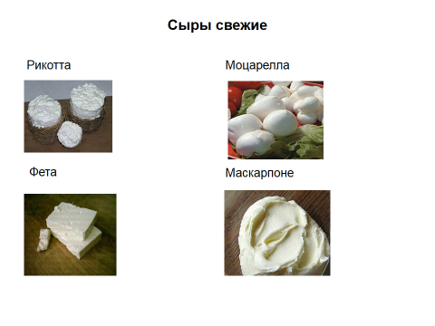
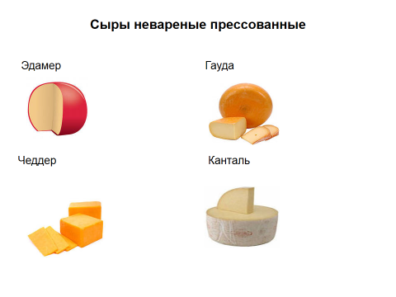

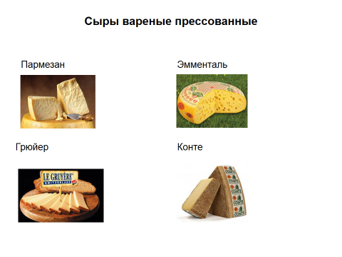
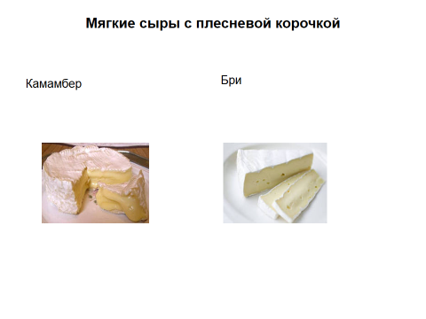

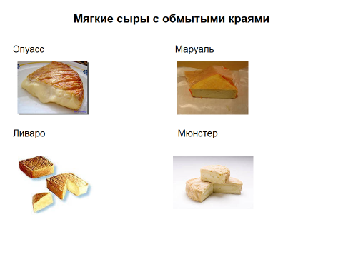

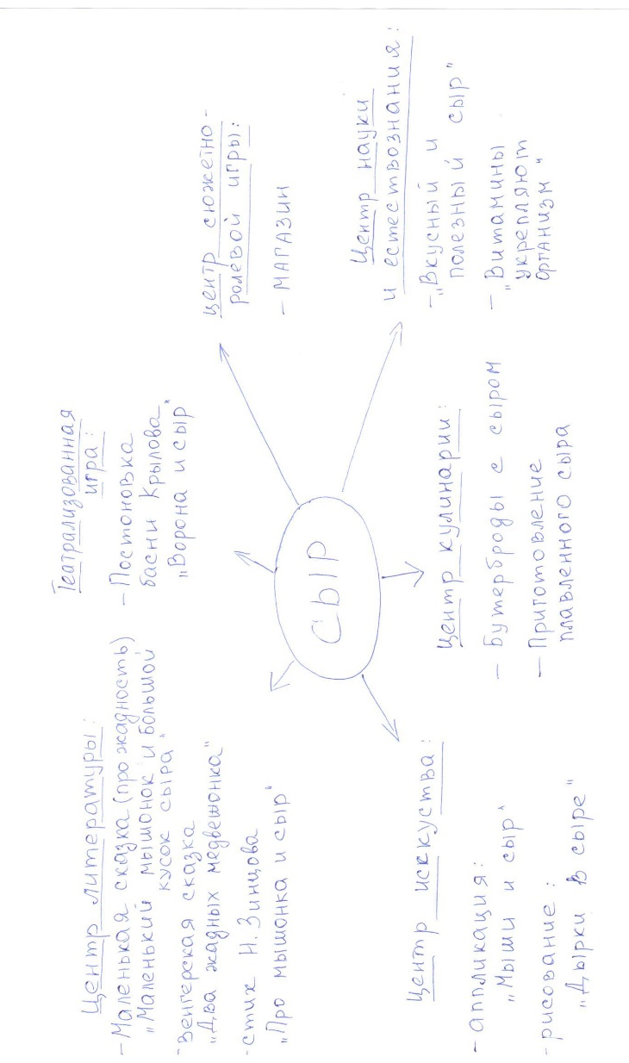
Системная паутинка

